Beleidsregels particuliere woningbouwinitiatieven en functiewijziging in het landelijk gebied

1. Algemeen

De bouw van woningen in het landelijk gebied (ruimte-voor-ruimte kavels/maatwerk/wooncollectief) is alleen mogelijk in aangewezen bebouwingslinten en buurtschappen, zoals opgenomen in onderstaand figuur 1.

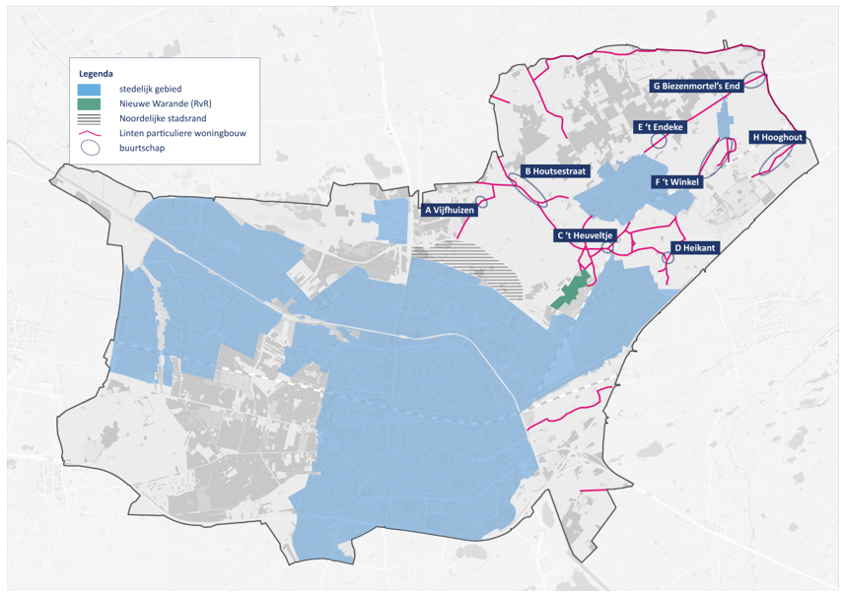
Figuur 1 Linten en buurtschappen

Op deze manier wordt het wonen geconcentreerd op plekken die (van oudsher) het meeste geschikt zijn voor bewoning. Er wordt dus aangesloten op het kenmerkende bebouwingspatroon van het landelijk gebied. Daarnaast kunnen op deze manier grote delen van het landschap vrij worden gehouden van (nieuwe) bebouwing en kan op sommige locaties zelfs bebouwing verdwijnen.

2. Voorwaarden woningbouwinitiatieven in bebouwingslinten

Op het kaartje van figuur 1 zijn de bebouwingslinten die in aanmerking komen voor woningbouw blauw gemarkeerd. Dit betreft:

Tilburg | Udenhout | Berkel-Enschot | Biezenmortel
Vijfhuizen | Schoorstraat | Heuvelstraat | Oude Bosschebaan
Oisterwijksebaan | Loonsehoek | Molenstraat/Hoolstraat | Biezenmortelsestraat
Broekstraat | Kuil/Houtsestraat | Brem | Gijzelsestraat
 | Waalwijkseweg | Heikantsebaan | Hooghoutseweg
 | Molenhoefstraat | ‘t Hoekske | Winkelsestraat
 | Berkhoek | De Hemeltjens
 | Kreitenmolenstraat | Zandstraat
 | Zeshoevenstraat/Udenhoutseweg | Eindhovenseweg
 | Groenstraat

Tabel 1

2.1 Voor het realiseren van nieuwe woningen in het landelijk gebied is op grond van het provinciaal beleid een bouwtitel nodig.
Het provinciaal beleid schrijft voor dat deze benodigde bouwtitel uitsluitend verworven kan worden:
voor ruimte-voor-ruimte kavels door of vanwege de Ontwikkelingsmaatschappij ruimte voor ruimte (aankoop bouwtitel, gelet op de in het verleden behaalde aanzienlijke winst van omgevingskwaliteit);
voor woningen op grond van de regeling ‘Maatwerk met als doel omgevingskwaliteit’ door te voldoen aan de Beleidsregel maatwerk omgevingskwaliteit Noord-Brabant.
Daarnaast kunnen deze woningen uitsluitend gerealiseerd worden op een aanvaardbare locatie en passend binnen de ontwikkelingsrichting van het gebied. Om deze inpasbaarheid te borgen geldt dat initiatieven uitsluitend mogelijk zijn binnen de in figuur 1 geselecteerde bebouwingslinten en buurtschappen. Daarbij dienen locaties binnen de geselecteerde bebouwingslinten ook te voldoen aan de volgende voorwaarden:

2.2 De bouw van woningen is alleen mogelijk als vervanging van bestaande bebouwing/bouwrecht en dient planologisch inpasbaar te zijn.
Uitgangspunt is dat het bebouwd oppervlak op de betreffende locatie zichtbaar afneemt (figuur 2). Dit betekent dat woningen uitsluitend kunnen worden toegestaan indien op de betreffende locatie ook bebouwing wordt gesloopt. Hierbij gelden de volgende regels:
er zijn uitsluitend nieuwe woningen toegestaan op een bestaand bouwperceel1;
minimaal de helft van het bestaande bouwperceel dient te worden verwijderd en krijgt een gebiedsfunctie conform de omliggende gronden, of (in geval van landschappelijke inpassing) een nieuwe functie in aansluiting hierop. Alle hierop aanwezige bebouwing en verharding dient te worden verwijderd2;
er mag uitsluitend bouwmassa voor wonen worden toegevoegd conform onderstaande tabel:

Toe te voegen bouwmassa op een bestaand bouwperceel | Minimaal in te leveren oppervlakte bestaand bouwperceel (inclusief verwijderen van de daarop aanwezige bebouwing en verharding) | Minimaal te slopen feitelijk en legaal aanwezig oppervlakte bebouwing
1.000m3 | 2.000m2 | 500m2
2.000m3 | 7.000m2 | 1000m2
3.000m3 | 15.000m2 | 1750m2

Tabel 2
er mag uitsluitend bebouwing worden behouden met een daadwerkelijk op de locatie passende functie en alle overige bebouwing dient te worden gesloopt. Dit dient nader onderbouwd te worden, bijvoorbeeld door een bedrijfsplan;
indien sprake is van functiewijziging is in ieder geval behoud/herbouw van maximaal 600m2 aan bebouwing toegestaan, hierbij geldt dat:
maximaal 200m2 mag worden gebruikt als bijbehorend bouwwerk bij de woning;
maximaal 400m2 mag bedrijfsmatig worden gebruikt, wel dient hiervoor sprake te zijn van een passende functie;
de 400m2 bedrijfsmatige bebouwing kan worden uitgebreid met 25% van de m2 voormalige bedrijfsbebouwing die wordt gesloopt3, mits sprake is van een passende functie;
voor wat betreft een passende functie geldt dat:
    - bij functiewijziging naar bedrijf is sprake van een bedrijf in milieucategorie 1 of 2 of er is verantwoord dat de impact van het bedrijf niet groter is dan milieucategorie 2, eventuele bedrijfsmatige activiteiten worden uitgevoerd door de bewoner(s) en de nieuwe locatie is niet groter dan 5.000 m2. Daarbij is productiegebonden detailhandel4 toegestaan;
    - bij functiewijziging naar een recreatiefunctie is maximaal 33% van het vloeroppervlak voor ondergeschikte horeca5 voorstelbaar met een maximum tot 200 m2 en de nieuwe locatie is niet groter dan 5.000m2;
    - bij functiewijziging naar maatschappelijke voorzieningen (zoals zorgvoorzieningen, zorgboerderijen, kinderboerderijen, sociale en/of educatieve voorzieningen) is de nieuwe locatie niet groter dan 5.000m2. Daarbij is productiegebonden detailhandel voorstelbaar;
    - bij functiewijziging naar paardenhouderij wordt de locatie niet vergroot, heeft een eventuele rijhal een maximale omvang van 1000m2, zijn eventuele rijbakken gelegen binnen de locatie en is de locatie niet groter dan 5000m2 in de groenblauwe mantel en 15.000m2 in overig agrarisch gebied;
    - bij alle functiewijzigingen geldt in ieder geval dat:
      - zorg wordt gedragen voor een goede ruimtelijke inpassing in relatie tot het buitengebied;
      - nieuwbouw niet is toegestaan, (gedeeltelijke) vervangende nieuwbouw uitgezonderd;
      - cultuurhistorisch waardevolle bebouwing6 niet wordt gesloopt;
      - buitenopslag is niet toegestaan;
      - omliggende functies/bedrijven niet onevenredig worden beperkt in hun functie en ontwikkeling;
      - de ontwikkeling op milieu hygiënische aspecten inpasbaar is;
      - er is geen sprake van onevenredige publieks- en of verkeersaantrekkende werking;
      - er zijn op eigen terrein voldoende parkeervoorzieningen en er is een goede verkeersontsluiting;
      - De volgende functies zijn in ieder geval niet toegestaan: detailhandel, zelfstandige kantoorruimte, groothandel, handel in auto’s, motoren en reparatieservice, taxibedrijf, data centrum, school, bioscoop, theater, bowling, casino, Fitnesscentrum/sporthal, ziekenhuis en horeca7.
2.3 De opzet van bebouwing en beplanting sluit aan op de principes van het boerenerf.
Om ervoor te zorgen dat bebouwingslinten in het landelijk gebied een open karakter houden, en nieuwbouw aansluit bij de karakteristieken van het landelijk gebied, wordt verzocht om de bebouwings- en inrichtingsprincipes van het boerenerf te respecteren.

Dat betekent dat nieuwe woningen niet allemaal naast elkaar, maar bijvoorbeeld ook achter elkaar moeten worden geplaatst. Door nieuwe woningen te situeren aan (woon)erven, en dus niet alleen op de doorgaande weg te oriënteren, kan de kenmerkende clustering van bebouwing behouden blijven. Daarnaast wordt op deze manier de diepte van de percelen beter benut en kunnen kenmerkende landschapselementen zoals houtsingels, hakhoutbosjes en poelen een plek krijgen op en rond het erf. Uitgangspunt is dat ‘rood’ altijd in samenhang met ‘groen’ moet worden ontwikkeld. De inrichting en landschappelijke aankleding van een nieuw erf zijn geen sluitpost, maar een ontwerpuitgangspunt.

Iedere ontwikkeling op een bestaand bouwperceel dient dus gepaard te gaan met een inrichtingsplan voor de totale ontwikkellocatie, waarover advies wordt ingewonnen bij de Omgevingscommissie. Hierbij wordt ook nadere kwaliteitssturing vanuit het Koersdocument Oostflank overwogen. De realisatie en instandhouding van het inrichtingsplan wordt geborgd in het ruimtelijk besluit/anterieure overeenkomst.

2.4 Wonen in het buitengebied moet landelijk van karakter zijn.
Wonen in het buitengebied is anders dan wonen in het dorp. Om het verschil in ruimte, beleving en stijl in stand te houden letten wij bij deze nieuwe woningen in het buitengebied op een aantal kenmerken van het perceel en de nieuwe bouwmassa’s, wat ook met eigentijdse architectuur mogelijk is zolang deze geïnspireerd is op gebiedseigen karakteristieken:

ruimte voor de grote korrel: het buitengebied onderscheidt zich door een relatief grote korrel (grote bebouwingsmassa’s op ruime percelen). Om dit kenmerk te behouden is het van belang dat de nieuwe erven ruim zijn (>800 m2) , zodat er ruimte is voor bouwmassa’s met een grote voetprint in combinatie met voldoende erfbeplanting;
bouw in eenduidige volumes: woningen in het buitengebied mogen fors zijn, maar hebben een eenduidige opzet op basis van een rechthoekige plattegrond. Samengestelde bouwvolumes passen hier minder goed;
lage goot: het buitengebied wordt ook gekenmerkt door de grote kappen op boerderijen en schuren. Om dit bebouwingsbeeld te handhaven is er ruimte voor een grote nokhoogte, maar wel met een lage goothoogte. Deze goot is bij voorkeur niet hoger dan 3 meter, zoals dat bij langgevelboerderijen ook het geval is.
landschappelijke inpassing van het initiatief: nieuwe initiatieven moeten zorgvuldig landschappelijk worden ingepast. Met name overgangen van tuin (privé) naar het omliggend landschap moeten voldoende aandacht krijgen en worden vormgeven met behulp van gebiedseigen landschapselementen. Om die reden wordt bij ieder initiatief een inrichtingsplan gevraagd.

3. Voorwaarden woningbouwinitiatieven in buurtschappen

In het landelijk gebied is van oudsher een aantal buurtschappen aanwezig. Dit zijn kleine clusters van boerderijen die zich concentreren rond een kruispunt van wegen, een centrale plek of een spoorwegovergang. Omdat deze buurtschappen vaak al zijn ontstaan in het begin van de 20e eeuw vinden we hier ook veel monumentale of waardevolle boerderijen en schuren. Naast bebouwingslinten laat figuur 1 daarom ook een aantal buurtschappen zien waar kansen worden gezien voor particuliere woningbouwontwikkeling. Dit betreft:

Tilburg | Udenhout / Berkel- Enschot | Biezenmortel
A / Vijfhuizen | B / Houtsestraat | F/ ’t Winkel
 | C / Heuveltje | G/ Biezenmortel’s End
 | D / Heikant | H/ Hooghout
 | E / Het Endeke

Tabel 3

3.1 Voor het realiseren van nieuwe woningen in het landelijk gebied is op grond van het provinciaal beleid een bouwtitel nodig.
Het provinciaal beleid schrijft voor dat deze benodigde bouwtitel uitsluitend verworven kan worden:
voor ruimte-voor-ruimte kavels door of vanwege de Ontwikkelingsmaatschappij ruimte voor ruimte (aankoop bouwtitel, gelet op de in het verleden behaalde aanzienlijke winst van omgevingskwaliteit);
voor woningen op grond van de regeling ‘Maatwerk met als doel omgevingskwaliteit’ door te voldoen aan de Beleidsregel maatwerk omgevingskwaliteit Noord-Brabant.
Daarnaast kunnen deze woningen uitsluitend gerealiseerd worden op een aanvaarbare locatie en passend binnen de ontwikkelingsrichting van het gebied. Om deze inpasbaarheid te borgen geldt dat initiatieven uitsluitend mogelijk zijn binnen de in figuur 1 geselecteerde buurtschappen indien deze locaties ook voldoen aan de volgende voorwaarden:

3.2 Binnen buurtschappen is de bouw van woningen mogelijk.
Buurtschappen zijn bij uitstek de plek om woningen te concentreren. Nieuwe woningen kunnen hier namelijk bijdragen aan de intimiteit en herkenbaarheid van het buurtschap en passen goed in het bebouwingspatroon van ons buitengebied. Om die reden is het op deze plekken mogelijk om nieuwe woningen te bouwen, hierbij is het uitgangspunt dat het totale oppervlakte bebouwing binnen het buurtschap/gehucht niet toeneemt. Ook is het van belang dat er een herkenbare ruimtelijke kwaliteitswinst is. Nieuwe woningen moeten daarom vergezeld gaan van een inrichtingsplan en bijdragen aan de herkenbaarheid van het gehucht (zie volgend punt) en gepaard gaan met sloop van hetzelfde aantal m2 bebouwing binnen het gehucht als het aantal m2 dat hier terugkomt voor de functie wonen8.

3.3 De opzet van bebouwing en beplanting draagt bij aan de herkenbaarheid van het buurtschap.
Op de detailkaarten (zie tabel 4) zijn de contouren van ieder gehucht bepaald. Nieuwe woningen zijn alleen mogelijk binnen deze contour.

A Vijfhuizen
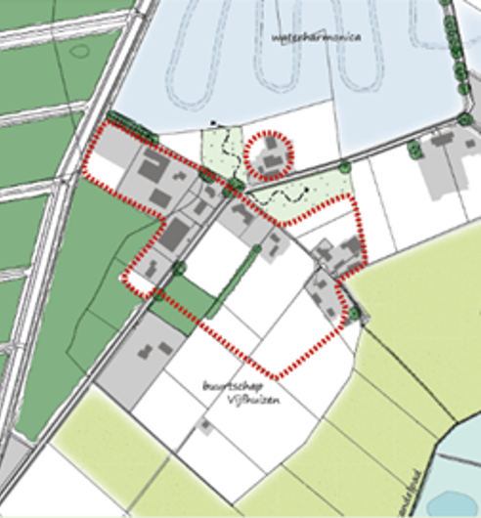 | Nieuwbouwinitiatieven op basis van dit beleid zijn kleinschalig en gelegen binnen de aangegeven bebouwingscontour. Een initiatief bestaat uit maximaal 3 bouwvolumes van 1000 tot 1400m3. Hierbij is het uitgangspunt dat het totale oppervlakte bebouwing binnen het buurtschap/gehucht niet toeneemt8.
 | Het kruispunt blijft het hart van het buurtschap. De clustering van woningen aan de oostzijde kan enigszins worden versterkt.
 | Vanaf het buurtschap moeten er doorzichten blijven bestaan over het open waterlandschap. Direct ten noorden van het kruispunt houden we het buurtschap vrij van bebouwing.
 | Vanuit het buurtschap zouden er weer wandelpaden naar het Noorderbos en/of ecologische zone gemaakt kunnen worden. Een verbinding met paden in de ecologische zone ligt voor de hand.
 | Nieuwe woningen kunnen aan de bestaande wegen worden geplaatst of aan nieuwe paden/insteekstraatjes worden geplaatst. Doelstelling moet zijn om de samenhang in het buurtschap te vergroten.
 | Eenduidige landschapsstructuur vanaf de straat Vijfhuizen door houtwallen/struweel.
 | Laanstructuren herstellen bomen in berm toevoegen.
 | Erfbeplanting, (hakhout)bosje, houtwal met boomvormers, solitaire erfbomen (noot, linde etc.), halfopen erfgrenzen (sloot/poel/knotbomen).
B Houtsestraat
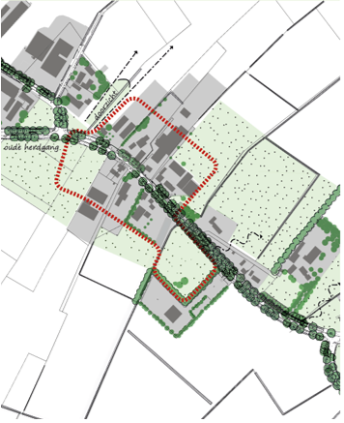 | Nieuwbouwinitiatieven op basis van dit beleid zijn kleinschalig tot middelgroot en gelegen binnen de aangegeven bebouwingscontour. Een initiatief bestaat uit maximaal 4 bouwvolumes van 1000 tot 1400 m3. Hierbij is het uitgangspunt dat het totale oppervlakte bebouwing binnen het buurtschap/gehucht niet toeneemt8.
 | De bebouwing blijft geconcentreerd tussen de bochten/kruispunten.
 | Vanaf het buurtschap moeten er doorzichten blijven bestaan naar de Brand. Deze doorzichten kunnen begeleid worden met lijnvormige beplanting (opgekroond). Bij het kruispunt met de Loonse Molenstraat bevindt zich een heel waardevol doorzicht.
 | Nieuwe bebouwing moet aansluiten bij het huidige bebouwingspatroon van boerenerven. Dat betekent dat gezocht moet worden naar verkaveling met bebouwingslijnen achter elkaar. Nieuwe woonerven op enige afstand van de weg zijn ook een optie, ook dit zou passen bij de bebouwingskarakteristiek ter plaatse.
 | Versterken van de orthogonale landschapsstructuur door middel van lijn-blokvormige elementen. Bouwstenen van het (voormalig) productielandshap zoals populierenbosjes, populierenrijen en elzen (hakhout)singels.
 | Het wandelnetwerk van Pauwels integreren we in het buurtschap. Aan de westzijde is een wandelpad voorzien.
 | Aandacht voor historische landschapselementen van deze plek, voormalige paden geflankeerd door bomen opnieuw introduceren.
 | Erfbeplanting, elzensingels, populierenrij -bosjes, hakhoutveld, houtwal met boomvormers, solitaire erfbomen (noot, linde etc.), halfopen erfgrenzen (sloot/poel/knotbomen).
C Heuveltje/D Heikant
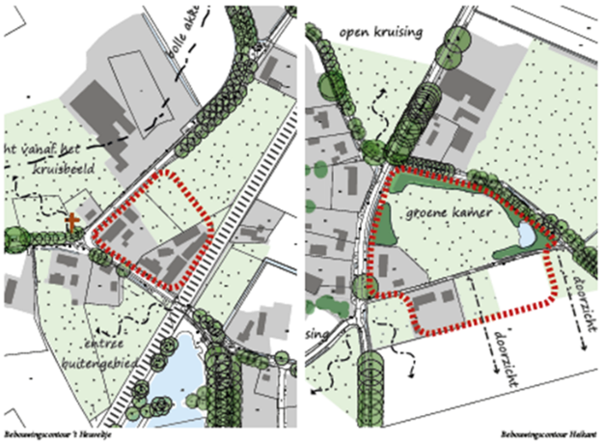 | Nieuwbouw initiatieven op basis van dit beleid zijn kleinschalig en gelegen binnen de aangegeven bebouwingscontour. Een initiatief bestaat uit maximaal 3 bouwvolumes van 1000 tot 1400m3. Hierbij is het uitgangspunt dat het totale oppervlakte bebouwing binnen het buurtschap/gehucht niet toeneemt8.
 | In dit gebied bevinden zich ook de onderzoekslocaties voor stedelijke ontwikkeling Akker-Heikant en Berkhoek. Belangrijk uitgangspunt is dat de dorpen Berkel-Enschot en Udenhout niet aan elkaar mogen groeien. Als open zone wordt grofweg een minimale afstand van 750 meter tussen de dorpscontouren gehanteerd.
 | In buurtschap ’t Heuveltje zou het hart van het buurtschap versterk kunnen worden door in de oksel van de Udenhoutseweg enkele woningen te bouwen. Door in deze oksel oude agrarische opstallen te slopen kunnen de bestaande boerderijen op Udenhoutseweg 2 en 4 onderdeel worden van een nieuw woonerf in deze oksel.
 | Buurtschap Heikant mist momenteel een herkenbare centrale plek. Door het open perceel aan de oostzijde gedeeltelijk te bebouwen en gedeeltelijk te herinrichten kan een dergelijke plek worden gemaakt.
 | Versterken van fijnmazig mozaïek, door middel van lijn- blokvormige elementen. Bouwstenen van het (voormalig) landschap zoals (hakhout)singels, laanbeplanting, struweelhagen.
 | Beplanting, houtwal en boomvormers, solitaire erfbomen (noot, linde etc., halfopen erfgrenzen (sloot/poel/knotbomen).
E Het Endeke
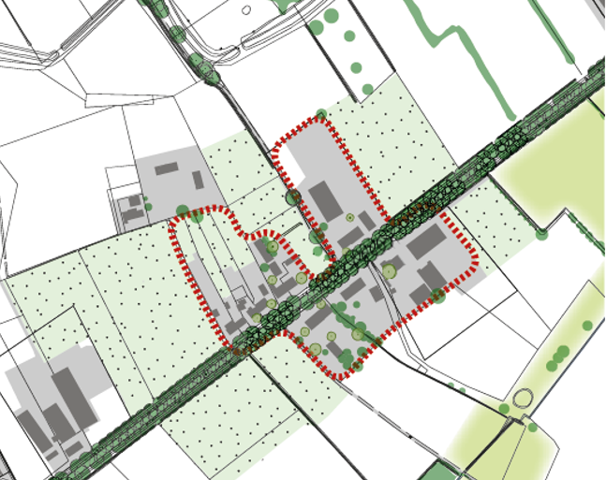 | Nieuwbouwinitiatieven op basis van dit beleid zijn kleinschalig en gelegen binnen de aangegeven bebouwingscontour. Een initiatief bestaat uit maximaal 2 bouwvolumes van 1000 tot 1400m3. Hierbij is het uitgangspunt dat het totale oppervlakte bebouwing binnen het buurtschap/gehucht niet toeneemt8.
 | Het buurtschap kan verder aangezet worden met 1 of 2 nieuwe langgevelboerderijen aan de weg. In de tweede lijn is ruimte voor schuurwoningen of een nieuw woonerfje.
 | Het bestaande erf aan de noordwestzijde, op enige afstand van de weg, kan versterkt worden door hieraan een aantal nieuwe woningen te oriënteren.
 | De aanwezige stegen haaks op de Groenstraat kunnen gebruikt worden om woningen in de tweede lijn te bereiken, maar zijn geen nieuw bebouwingslint.
 | De landschapsstructuur haaks op de Groenstraat kan worden versterkt door het toevoegen van lijn- blokvormige elementen. Bouwstenen van het (voormalig) productielandschap (met name aan noordzijde zoals populierenbosjes, populierenrijen en elzen (hakhout)singels, houtwallen met boomvormers en bomenrijen met onderbeplanting.
 | De Winkelse Steeg en Brandse Steeg kunnen herkenbaarder worden gemaakt d.m.v. beplanting. Verder moet het informele karakter als zand/puinpad worden behouden. Ze zouden kunnen worden ingezet als openbare wandelpaden.
 | De randen van het buurtschap vormen het aangezicht vanuit de omgeving. Deze zijden zouden versterkt moeten worden met beplanting.
 | Erfbeplanting, elzensingels, populierenrij, hakhoutveld, houtwal met boomvormers, solitaire erfbomen (noot, linde etc.), halfopen erfgrenzen (sloot/poel/knotbomen).
F ’T Winkel & Winkelsehoek
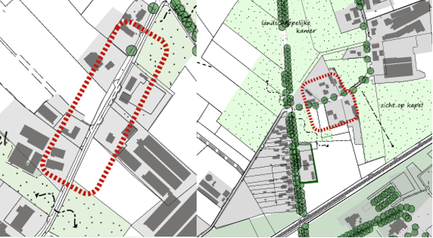 | Nieuwinitiatieven op basis van dit beleid zijn kleinschalig en gelegen binnen de aangegeven bebouwingscontour. Een initiatief bestaat uit maximaal 4 bouwvolumes van 1000 tot 1400m3. Hierbij is het uitgangspunt dat het totale oppervlakte bebouwing binnen het buurtschap/gehucht niet toeneemt8.
 | Voor deze buurtschappen zien wij alleen bebouwingsmogelijkheden in de oorspronkelijke kernen. Deze kernen kunnen met enkele nieuwe erven nog winnen aan beslotenheid e n samenhang. Op de tussengelegen delen, die meer open van karakter zijn, vinden wij het toevoegen van woningen (zonder transformatie van boerenbedrijven) niet passend.
 | Buurtschap ’t Winkel is rond het oorspronkelijk kruispunt reeds besloten en afwisselend van karakter. De zone aan de Winkelsestraat, die hier direct ten oosten van ligt, mist deze kwaliteit momenteel, maar wat vroeger meer onderdeel van dit buurtschap. Door het toevoegen van enkele nieuwe erven aan weerszijden van de weg kan weer samenhang worden teruggebracht. Het buurtschap wint hiermee aan herkenbaarheid en beslotenheid. Het is wel van belang dat er vanuit het buurtschap doorzichten blijven bestaan over het omliggende landschap.
 | Buurtschap Winkelse hoek biedt weinig ruimte voor nieuwe bebouwing. Daarnaast zijn er open kavels tussen de percelen die waardevolle doorzichten bieden over het aangelegen landschap. Alleen aan het kruispunt met de Capucijnenstraat zien wij ruimte voor een nieuw woonerf. Op deze plek bevond zich in de 19e eeuw wel bebouwing. Het herbouwen van deze plek zou goed passen binnen het oorspronkelijke bebouwingspatroon.
 | De deels verdwenen landschapsstructuren waaronder stegen herstellen, ze kunnen herkenbaarder worden gemaakt d.m.v. beplanting. Verder moet het informele karakter als zand/puinpad worden behouden. Ze zouden kunnen worden ingezet als openbare wandelpaden.
 | Erfbeplanting, struweelhagen, elzensingels, populierenrij, hakhoutveld, houtwal met boomvormers, solitaire erfbomen (noot, linde etc.), halfopen erfgrenzen (sloot/poel/knotbomen).
G Biezenmortel’s End
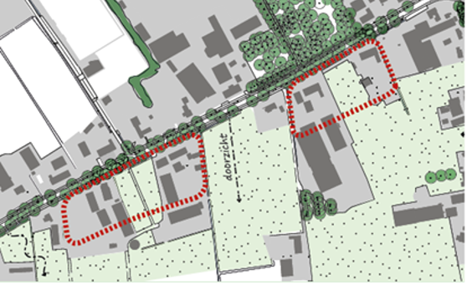 | Nieuwbouwinitiatieven op basis van dit beleid zijn kleinschalig en gelegen binnen de aangegeven bebouwingscontouren. Een initiatief bestaat uit maximaal 3 bouwvolumes van 1000 tot 1400m3. Hierbij is het uitgangspunt dat het totale oppervlakte bebouwing binnen het buurtschap/gehucht niet toeneemt8.
 | Biezenmortel’s End moet los van de kern Biezenmortel blijven, zodat het herkenbaar kan blijven als buurtschap. Om die reden moet het buurtschap niet naar het westen worden uitgebreid.
 | Het buurtschap kan worden versterkt door nabij de kruispunten met (oude)stegen enkele woningen toe te voegen. Op die manier ontstaat meer ‘geleding’ in het buurtschap; kleine clusters rond de (verdwenen) kruispunten en losliggende erven met doorzichten op de tussengelegen delen.
 | Nieuwe ontwikkelingen moeten verbonden blijven aan de wegen Biezenmortelsestraat en Gijzelsestraat. Dat betekent at ze op deze wegen ontsloten moeten worden en zicht niet oriënteren op de stegen.
 | In dit buurtschap vinden we veel oude langgevelboerderijen aan de weg. De erven en opstallen daarachter lopen erg uiteen in uitstraling en maatvoering, doordat er verschillende soorten bedrijven zijn gevestigd. Op enkele plekken is de kaveldiepte erg ruim en zijn er verschillende bebouwingslijnen ontstaan.
 | Nieuwe ontwikkelingen zouden ook moeten uitgaan van een langgeveltype aan de weg. Daarachter zijn verschillende invullingen denkbaar, maar het is wenselijk om de kaveldiepte niet te groot te maken, bebouwing moet niet verder dan 50 meter van de doorgaande weg af staan.
 | De landschapsstructuur aan de Capucijnenstraat kan worden versterkt door het toevoegen van lijn- en blokvormige elementen. Bouwstenen van het (voormalig)productielandschap.
 | De voormalige stegen kunnen herkenbaarder worden gemaakt d.m.v. beplanting. Ze zouden kunnen worden ingezet als openbare wandelpaden.
 | Erfbeplanting, elzensingels, populierenrij, hakhoutveld, houtwal met boomvormers, solitaire erfbomen (noot, linde, etc.), halfopen erfgrenzen (sloot/poel/knotbomen).
H Hooghout
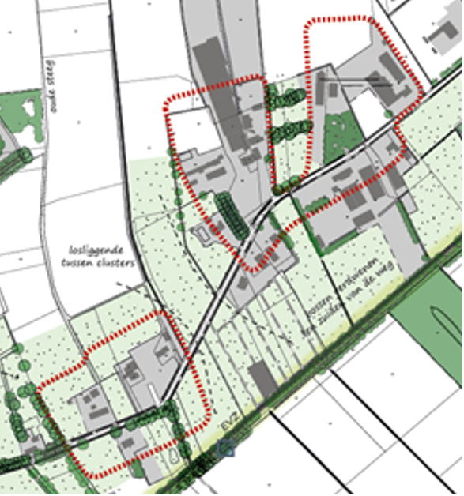 | Nieuwbouwinitiatieven op basis van dit beleid zijn kleinschalig en gelegen binnen de aangegeven bebouwingscontouren. Een initiatief bestaat uit maximaal 4 bouwvolumes van 1000 tot 1400m3. Hierbij is het uitgangspunt dat het totale oppervlakte bebouwing binnen het buurtschap/gehucht niet toeneemt8.
 | Het buurtschap kan worden versterkt door de bebouwingsclusters verder aan te zetten met enkele nieuwe woningen. Het is daarbij van belang dat het oostelijke en westelijke cluster niet met elkaar samen smelten
 | Ten noorden van de Hooghoutseweg is de bebouwing van oorsprong losjes en op enige afstand van de doorgaande weg gelegen. Hier zijn nieuwe woonerven voorstelbaar op enige afstand van de wegen met een afwisselende oriëntatie. Hierbij kan een verwijzing worden gemaakt naar een verdwenen steeg. Gelet op de diepte van de percelen is hier ruimte voor meerdere woningen per erf.
 | Ten zuiden van de Hooghoutseweg is ruimte voor enkele woningen aan de weg in lijn met de bestaande woningen. Door de overgang naar het natte achterland zijn woningen achter elkaar hier niet wenselijk.
 | De deels verdwenen landschapsstructuren waaronder stegen herstellen, ze kunnen herkenbaarder worden gemaakt d.m.v. beplanting. Verder moet het informele karakter als zand/puinpad worden behouden. Ze zouden kunnen worden ingezet als openbare wandelpaden.
 | Landschapselementen aansluitend bij de EVZ doelstellingen en cultuurhistorie van late heideontginningen in orthogonale opzet. Bijvoorbeeld (hakhout)bossen en lijnvormige landshapselementen.
 | Erfbeplanting, struweelhagen, elzensingels, populierenrij, hakhoutveld, houtwal met boomvormers, solitaire erfbomen (noot, linde etc.), halfopen erfgrenzen (sloot/poel/knotbomen).

Tabel 4

Verder gelden op het niveau van het buurtschap de volgende uitgangspunten:

de aangegeven doorzichten worden niet aangetast: op een aantal plekken in de buurtschappen bestaan fraaie doorzichten. Deze plekken bieden een fraai zicht over het landschap of markeren een karakteristiek punt. Hierbij moet gedacht worden aan een doorzicht over een kenmerkende bolle akker of een doorzicht nabij een spoorwegovergang. De entreefunctie van de plek is dan gekoppeld aan het daarbij behorende zicht over het landschap;
de aangegeven waardevolle plekken worden niet aangetast: naast deze doorzichten zijn er ook plekken die bescherming verdienen. Dit geldt bijvoorbeeld voor het kruisbeeld aan de Udenhoutseweg of het zandpad parallel aan de Waalwijkseweg. Dit oude pad is momenteel nog grotendeels gevrijwaard van bebouwing. Gelet op de cultuurhistorische waarde van dit pad is het zeer wenselijk dat dit zo blijft;
de relatie tussen het buurtschap en het omliggende landschap wordt in stand gehouden of versterkt: om die reden moeten er vanuit het buurtschap doorzichten naar het landschap blijven bestaan en moet het gehucht zelf ook groen van karakter zijn. Om die reden vragen wij bij ieder initiatief om een bijdrage aan de groene aankleding van het buurtschap met gebiedseigen landschapselementen;
oog voor de eigen karakteristiek van het buurtschap: in tabel 4 zijn de karakteristieken van de verschillende buurtschappen beschreven. Nieuwe ontwikkelingen dienen rekening te houden met deze karakteristieken en moeten hier zoveel mogelijk op voortborduren. In veel gevallen betreft het de zogenaamde argeloosheid van de kavels en bebouwing. De bebouwing in buurtschappen staat vaak losjes ten opzichte van elkaar en lijkt toevallig zo geplaatst te zijn. Deze uitstraling kan behouden blijven door te variëren in verkavelingsrichtingen en bebouwing afwisselend ten opzichte van elkaar te plaatsen. Op deze manier ontstaat er een afwisselend straatbeeld en ontstaan er restruimtes die bijdragen aan het informele karakter van het buurtschap. Sommige van de buurschappen hebben juist een nadrukkelijke oriëntatie of verdraaiing die voortkomt uit het landschap. Dan is van argeloosheid geen sprake, de wetmatigheid van het landschap bepaalt dan het bebouwingspatroon.
3.4 Wonen in een buurtschap moet landelijk van karakter zijn.
Net als aan de bebouwingslinten moet wonen in een buurtschap landelijk van karakter zijn. Om het verschil in ruimte, beleving en stijl in stand te houden letten wij bij initiatieven op een aantal kenmerken van het perceel en de nieuwe bouwmassa’s, wat ook met eigentijdse architectuur mogelijk is zolang deze geïnspireerd is op gebiedseigen karakteristieken:
ruimte voor de grote korrel: het landelijk gebied onderscheidt zich door een grote korrel. Of anders gezegd door grote bebouwingsmassa’s op ruime percelen. Om dit kenmerk te behouden is het van belang dat percelen ruim zijn (>800 m2) , zodat er ruimte is voor bouwmassa’s met een grote voetprint in combinatie met voldoende erfbeplanting;
bouw in eenduidige volumes: woningen in het landelijk gebied mogen fors zijn, maar hebben een eenduidige opzet op basis van een rechthoekige plattegrond. Samengestelde bouwvolumes passen hier minder goed;
lage goot: het landelijk gebied wordt ook gekenmerkt door de grote kappen op boerderijen en schuren. Om dit bebouwingsbeeld te handhaven is er ruimte voor een grote nokhoogte, maar wel met een lage goothoogte. Deze goot is bij voorkeur niet hoger dan 3 meter, zoals dat bij langgevelboerderijen ook het geval is;
landschappelijke inpassing van het initiatief en/of aankleding van het buurtschap: nieuwe initiatieven moeten zorgvuldig landschappelijk worden ingepast. Met name overgangen van tuin (privé) naar het omliggend landschap moeten voldoende aandacht krijgen en worden vormgeven met behulp van gebiedseigen landschapselementen. Om die reden wordt bij ieder initiatief een inrichtingsplan gevraagd. Het is ook mogelijk dat de landschappelijke inpassing van een initiatief bijdraagt aan de landschappelijke aankleding van het buurtschap als geheel. In dat geval vindt de investering in het landschap op een nabijgelegen perceel plaats. Voor dit principe worden suggesties gedaan in tabel 4.
3.5 De bouw van woningen dient planologisch inpasbaar te zijn.
Op locatieniveau dient nader onderzoek gedaan te worden. Pas na de integrale ruimtelijke toets blijkt of woningen daadwerkelijk op de locatie mogelijk zijn. Dan worden bijvoorbeeld aspecten zoals archeologie en cultuurhistorie, hinder bedrijvigheid, verkeer, flora en fauna, waterhuishouding, externe veiligheid, luchtkwaliteit, bodemkwaliteit en geluid bekeken op locatieniveau dient nader onderzoek gedaan te worden. Pas na de integrale ruimtelijke toets blijkt of woningen daadwerkelijk op de locatie mogelijk zijn. Dan worden bijvoorbeeld ook milieuaspecten (zoals geluidshinder, externe veiligheid, geur etc.) bekeken;
er is geen sprake van een stedelijke ontwikkeling.

4. Functiewijziging

Ook buiten de aangewezen bebouwingslinten kunnen initiatieven voor functiewijziging plaatsvinden. Hiervoor geldt dat wordt uitgegaan van onderstaande functies en daarbij behorend bebouwingsoppervlak:
maximaal 200m2 mag worden gebruikt als bijbehorend bouwwerk bij de woning;
maximaal 400m2 mag bedrijfsmatig worden gebruikt, wel dient hiervoor sprake te zijn van een passende functie;
de 400m2 bedrijfsmatige bebouwing kan worden uitgebreid met 25% van de m2 voormalige bedrijfsbebouwing die wordt gesloopt9, mits sprake is van een passende functie;
voor wat betreft een passende functie geldt dat:
bij functiewijziging naar bedrijf is sprake van een bedrijf in milieucategorie 1 of 2 of er is verantwoord dat de impact van het bedrijf niet groter is dan milieucategorie 2, eventuele bedrijfsmatige activiteiten worden uitgevoerd door de bewoner(s) en de nieuwe locatie is niet groter dan 5.000 m2. Daarbij is productiegebonden detailhandel10 voorstelbaar;
bij functiewijziging naar een recreatiefunctie is maximaal 33% van het vloeroppervlak voor ondergeschikte horeca11 voorstelbaar met een maximum tot 200 m2 en de nieuwe locatie is niet groter dan 5.000m2;
bij functiewijziging naar maatschappelijke voorzieningen (zoals zorgvoorzieningen, zorgboerderijen, kinderboerderijen, sociale en/of educatieve voorzieningen) is de nieuwe locatie niet groter dan 5.000m2. Daarbij is productiegebonden detailhandel voorstelbaar;
bij functiewijziging naar paardenhouderij wordt de locatie niet vergroot, heeft een eventuele rijhal een maximale omvang van 1000m2, zijn eventuele rijbakken gelegen binnen de locatie en is de locatie niet groter dan 5000m2 in de groenblauwe mantel en 15.000m2 in overig agrarisch gebied;
bij alle functiewijzigingen geldt in ieder geval dat:
    - zorg wordt gedragen voor een goede ruimtelijke inpassing in relatie tot het buitengebied;
    - nieuwbouw niet is toegestaan, (gedeeltelijke) vervangende nieuwbouw uitgezonderd;
    - cultuurhistorisch waardevolle bebouwing niet wordt gesloopt;
    - buitenopslag is niet toegestaan;
    - omliggende functies/bedrijven niet onevenredig worden beperkt in hun functie en ontwikkeling;
    - de ontwikkeling op milieu hygiënische aspecten inpasbaar is;
    - er is geen sprake van onevenredige publieks- en of verkeersaantrekkende werking;
    - er zijn op eigen terrein voldoende parkeervoorzieningen en er is een goede verkeersontsluiting;
    - De volgende functies zijn in ieder geval niet toegestaan: detailhandel, zelfstandige kantoorruimte, groothandel, handel in auto’s, motoren en reparatieservice, taxibedrijf, data centrum, school, bioscoop, theater, bowling, casino, Fitnesscentrum/sporthal, ziekenhuis en horeca13.

5. Maatwerk

Het kan in een zeer specifiek geval voorkomen dat zich een initiatief aandient dat niet past binnen de vastgelegde gemeentelijke visie voor particuliere woningbouwinitiatieven, maar waarvan gemeente en provincie constateren dat dit initiatief toch voldoende bijdraagt aan de kwaliteit van het landelijk gebied van de gemeente Tilburg. In deze situaties is in afwijking van de gemeentelijke visie op bebouwingsconcentraties maatwerk als uitzondering mogelijk, mits hiertoe specifiek in het ruimtelijk besluit toe besloten wordt. Mocht dit betekenen dat er binnen het gehucht of bouwvlak onvoldoende bebouwing gesloopt kan worden om de bebouwing voor de woonfunctie te compenseren maar betreft het een ontwikkeling waarvan bestuurlijk wordt geconstateerd dat er met de beoogde ontwikkeling op een andere wijze voldoende wordt bijgedragen aan kwaliteit aan het buitengebied zoals vastgelegd in het (concept)Koersdocument Oostflank dan kan afwijking van deze sloopverplichting worden overwogen op grond van de in dit beleid opgenomen maatwerkbepaling mits daarbij elders in het buitengebied bestaande vrijkomende bebouwing wordt gesloopt.

Het provinciaal beleid kent ook maatwerkbepalingen, met mogelijkheden voor het realiseren van collectieve woonvormen buiten bebouwingsconcentraties. Initiatieven hiervoor die afwijken van de uitgangspunten uit de gemeentelijke visie vragen dan wel om een uitzonderlijke onderbouwing die gezien de meerwaarde voor de landschappelijke kwaliteit ter plaatse, de binding van het initiatief met de betreffende locatie en de maatschappelijk toegevoegde waarde afwijking van deze visie rechtvaardigt.

Maatwerk kan ook van toepassing zijn met betrekking tot de genoemde uitgangspunten bij functiewijziging. In die gevallen dat er sprake is van een bijdrage aan de uitwerking van vastgesteld gemeentelijk sectoraal beleid, of als er sprake is van een aanvullende maatschappelijke, landschappelijke, ecologische of klimatologische meerwaarde (aanvullend aan de verplichte inpassing en kwaliteitsverbetering landschap) kan van de hier benoemde uitgangspunten worden afgeweken. De meerwaarde dient in het op te stellen ruimtelijk plan te worden geborgd.

Maatwerk kan ook van toepassing zijn op ontwikkelingen waarover een positieve reactie in het kader van een adviesverzoek vooroverleg ontvangen is met instemming van de provincie en die binnen de daarin aangegeven termijn aangevraagd zijn.

1Bestaand bouwperceel: bouwperceel waarbinnen het geldende omgevingsplan/bestemmingsplan het bouwen van gebouwen en bijbehorende bouwwerken met een gezamenlijke oppervlakte van meer dan 100 m2 toestaat.
2Er kunnen zich situaties voordoen dat de m2 gesloopte bebouwing op grond van de gemeentelijke sloopverplichting tevens worden ingezet voor het verwerven van de op grond van het provinciaal beleid verplichte bouwtitel.
3Het is niet mogelijk hiervoor bebouwing in te zetten waarvoor al op grond van een ander project of een andere regeling een vergoeding is verleend of verleend gaat worden.
4Detailhandel in goederen die ter plaatse worden vervaardigd, gerepareerd en/of toegepast in het productieproces, waarbij de detailhandelsfunctie ondergeschikt is aan de productiefunctie.
5Het horecaprofiel dient in lijn te zijn met de gebiedsprofielen zoals benoemd in de horecavisie.
6Waarden verband houdend met het bouwkundig erfgoed, het stedenbouwkundig erfgoed, de historische groenwaarden en het historisch-geografisch erfgoed.
7Horeca waarvan geconstateerd wordt dat deze op een bepaalde plek op basis van de visies voor de landschapsparken en horecavisie van toegevoegde waarde zijn voor het gebied kunnen onder strikte voorwaarden wel voorstelbaar zijn.
8Mocht er binnen het gehucht onvoldoende bebouwing gesloopt kunnen worden om de bebouwing voor de woonfunctie te compenseren maar betreft het een ontwikkeling waarvan bestuurlijk wordt geconstateerd dat er met de beoogde ontwikkeling op een andere wijze voldoende wordt bijgedragen aan kwaliteit aan het buitengebied zoals vastgelegd in het (concept)Koersdocument Oostflank dan kan afwijking van deze sloopverplichting worden overwogen op grond van de in dit beleid opgenomen maatwerkbepaling mits daarbij elders in het buitengebied bestaande vrijkomende bebouwing wordt gesloopt.
9Het is niet mogelijk hiervoor bebouwing in te zetten waarvoor al op grond van een ander project of een andere regeling een vergoeding is verleend of verleend gaat worden.
10Detailhandel in goederen die ter plaatse worden vervaardigd, gerepareerd en/of toegepast in het productieproces, waarbij de detailhandelsfunctie ondergeschikt is aan de productiefunctie.
11Het horecaprofiel dient in lijn te zijn met de gebiedsprofielen zoals benoemd in de horecavisie.
13Horeca waarvan geconstateerd wordt dat deze op een bepaalde plek op basis van de visies voor de landschapsparken en horecavisie van toegevoegde waarde zijn voor het gebied kunnen onder strikte voorwaarden wel voorstelbaar zijn.

